**ПРАКТИЧЕСКОЕ ЗАДАНИЕ 24**

**МЕНЮ И ПАНЕЛИ ИНСТРУМЕНТОВ**

Задание 1. Выполнить упражнения 3 и 4 из лабораторной работы №2 учебного пособия: Осипов Н.А. Разработка Windows приложений на C#.

Листинг программы

namespace WinButNum

{

public class ClickButton : System.Windows.Forms.Button

{

int mClicks;

public int Clicks

{

get { return mClicks; }

}

protected override void OnClick(EventArgs e)

{

mClicks++;

base.OnClick(e);

}

protected override void

OnPaint(System.Windows.Forms.PaintEventArgs pevent)

{

base.OnPaint(pevent);

System.Drawing.Graphics g = pevent.Graphics;

System.Drawing.SizeF stringsize;

stringsize = g.MeasureString(Clicks.ToString(),

this.Font, this.Width);

g.DrawString(Clicks.ToString(), this.Font,

System.Drawing.SystemBrushes.ControlText,

this.Width - stringsize.Width - 3, this.Height -

stringsize.Height - 3);

}

}

}

Таблица 1.1 – Входные и выходные данные

|  |  |
| --- | --- |
| Входные данные | Выходные данные |
|  |  |
|  |  |

Анализ результатов:

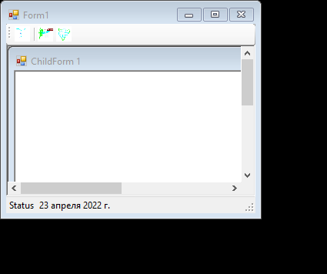

Рисунок 1.1 – Результат работы программы

Задание 2. Выполнить лабораторную работу №3 из учебного пособия: Осипов Н.А. Разработка Windows приложений на C#.

Листинг программы

namespace WinTimer2

{

public partial class UserControlTimer2 : UserControl

{

public UserControlTimer2()

{

InitializeComponent();

}

private void UserControlTimer2_Load(object sender, EventArgs e)

{

}

private void timer1_Tick(object sender, EventArgs e)

{

this.Refresh();

}

protected override void OnPaint(PaintEventArgs pe)

{

base.OnPaint(pe);

Graphics g = pe.Graphics;

g.FillRectangle(Brushes.Blue, 0, 0, this.Width,

this.Height);

pe.Graphics.DrawString(DateTime.Now.ToLongTimeString(),

this.Font, new SolidBrush(this.ForeColor), 0, 0);

}

}

}

public class ClickButton : System.Windows.Forms.Button

{

int mClicks;

public int Clicks

{

get { return mClicks; }

}

protected override void OnClick(EventArgs e)

{

mClicks++;

base.OnClick(e);

}

protected override void

OnPaint(System.Windows.Forms.PaintEventArgs pevent)

{

base.OnPaint(pevent);

System.Drawing.Graphics g = pevent.Graphics;

System.Drawing.SizeF stringsize;

stringsize = g.MeasureString(Clicks.ToString(),

this.Font, this.Width);

g.DrawString(Clicks.ToString(), this.Font,

System.Drawing.SystemBrushes.ControlText,

this.Width - stringsize.Width - 3, this.Height -

stringsize.Height - 3);

}

}

}

Таблица 1.2 – Входные и выходные данные

|  |  |
| --- | --- |
| Входные данные | Выходные данные |
|  |  |
|  |  |

Анализ результатов:.

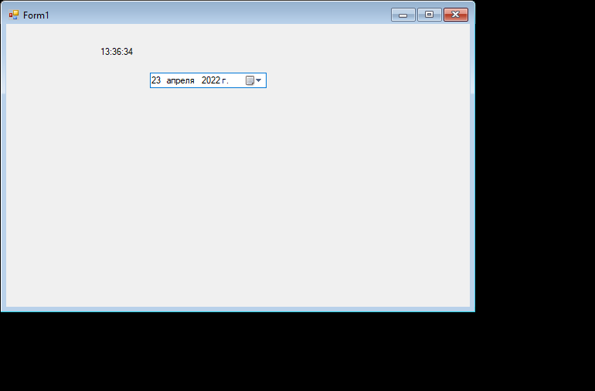

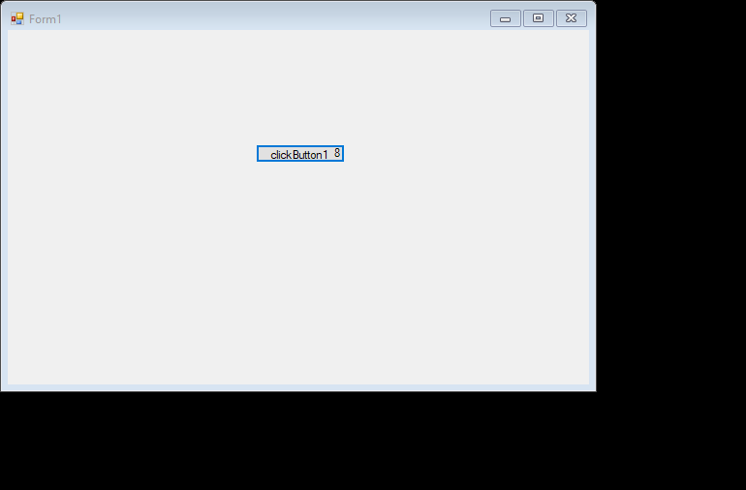

Рисунок 1.2 – Результат работы программы